项目人力资源管理计划
项目标题： 渔乐生活
项目开始日期：2018/09/19 项目完成日期：2019/01/25
组织结构分解:
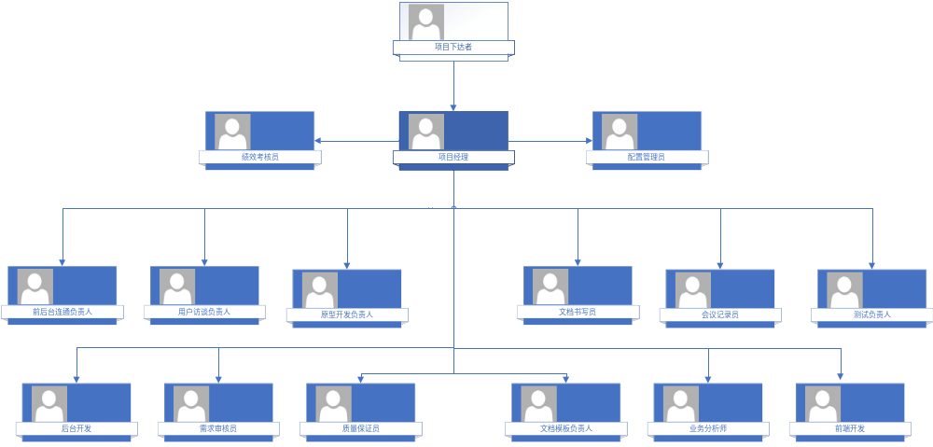

人员分工:
职责 | 负责人 | 负责内容
项目下达者 | 杨枨 | 提出项目并给予团队成员以需求和指导
项目下达者 | 侯宏仑 | 提出项目并给予团队成员以需求和指导
项目经理 | 郑友璐 | 负责整个项目的管理工作，对项目的范围、进度、质量、成本、人力资源、沟通、风险、采购、缺陷等进行管理，以保证项目能够达到预定目标
绩效考评员 | 郑友璐 | 负责项目的人员分工，并对人员进行绩效考核
文档书写员 | 郑友璐 | 书写项目中涉及到的各类文档
原型开发负责人 | 郑友璐 | 负责前期的原型的开发，包括低保真、中保真、高保真原型
质量保证员 | 郑友璐 | 提出质量保证计划，对整个开发周期中的文档进行质量把控
需求审核员 | 郑友璐 | 对需求进行审核，确认需求是否在范围内，或者是否可以实现
后台开发负责人 | 郑友璐 | 负责软件后台的开发
业务分析师 | 陈栩 | 负责对项目业务需求进行分析
用户访谈负责人 | 陈栩 | 负责与项目用户约定访谈时间
原型开发负责人 | 陈栩 | 负责前期的原型的开发，包括低保真、中保真、高保真原型
文档书写者 | 陈栩 | 书写项目中涉及到的各类文档
配置管理员 | 吴子乔 | 负责软件配置管理，进行版本变更控制
原型开发负责人 | 吴子乔 | 负责前期的原型的开发，包括低保真、中保真、高保真原型
文档书写者 | 吴子乔 | 书写项目中涉及到的各类文档
需求审核员 | 吴子乔 | 对需求进行审核，确认需求是否在范围内，或者是否可以实现
前端开发负责人 | 吴子乔 | 负责软件前端的开发
会议记录员 | 石梦韬 | 负责各类会议中录音以及记录并总结会议内容
原型开发负责人 | 石梦韬 | 负责前期的原型的开发，包括低保真、中保真、高保真原型
质量保证员 | 石梦韬 | 负责项目质量保证，确保项目质量满足客户需求
文档书写者 | 石梦韬 | 书写项目中涉及到的各类文档
需求审核员 | 石梦韬 | 对需求进行审核，确认需求是否在范围内，或者是否可以实现
测试负责人 | 石梦韬 | 负责软件测试部分
需求审核员 | 吴浩伟 | 负责对需求的审核工作
原型开发负责人 | 吴浩伟 | 负责前期的原型的开发，包括低保真、中保真、高保真原型
文档书写者 | 吴浩伟 | 书写项目中涉及到的各类文档
前后端通信负责人 | 吴浩伟 | 负责前端和后端数据的通信
培训负责人 | 郑友璐 | 负责组内对新知识的学习的方法和方式的确定，包括新的软件
文档模板负责人 | 吴浩伟 | 负责文档的模板的格式的统一

